Инструктор по физической культуре: А.И. Терентьева
10.4.2024

ГБДОУ НАО «Детский Сад п.Хорей Вер»
Праздник нашего северного края «День Олененка»
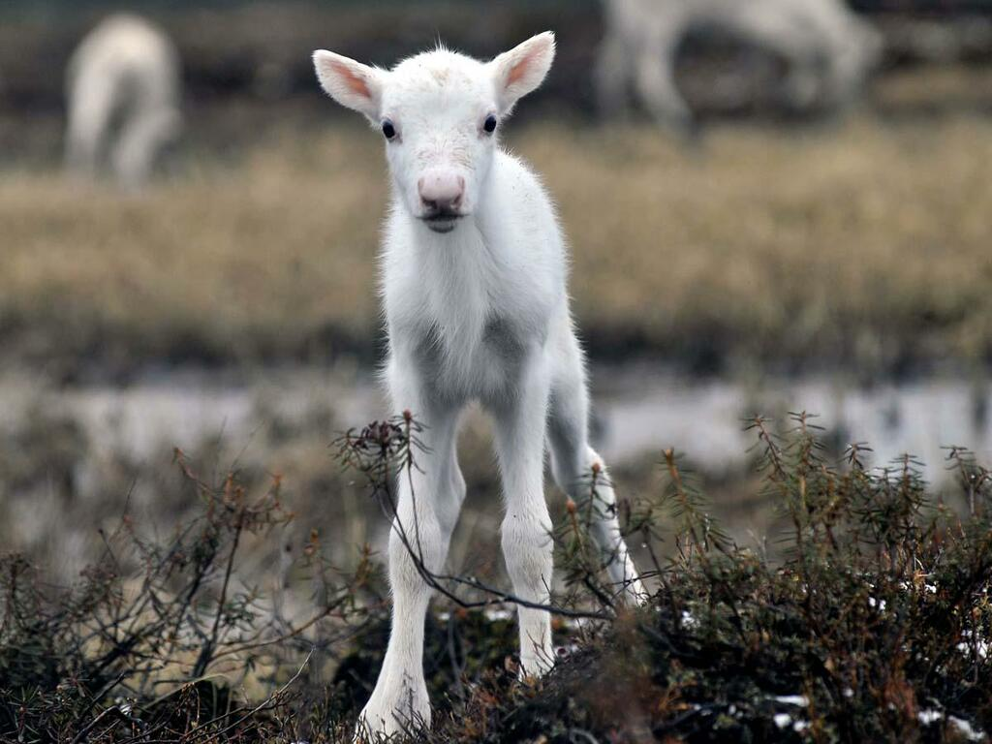

Праздник нашего северного края «День олененка»

Для детей старшей и подготовительной групп.

3АДАЧИ:
Оздоровительные: укреплять сердечно-сосудистую, дыхательную, опорно-двигательную, нервную систему.
Образовательные: совершенствовать умение бегать разными способами, упражнять в прыжках в длину и высоту с места, в метании в вертикальную и горизонтальную цель, развивать быстроту, глазомер, ловкость , силу, выносливость, уточнить знания о тундре.
Воспитательные: формировать потребность в занятиях физической культурой, воспитывать положительные черты характера, нравственно-волевые качества, произвольность, воспитывать интерес к культуре народов Севера, развивать воображение.
ОБОРУДОВАНИЕ: гимнастические палки и кольца по количеству детей, шнур, 2 стойки, 2 обруча, льдинки, леденцы, коробка, волшебная палочка, нарты 4 шт., топорики 4 шт., инвентарь для перетягивания палки.

ХОД МЕРОПРИЯТИЯ:
Инструктор по ФК:
«Оленёнок» В. Ледков
Первый луч поднял оленей,
Через лес рогов пробился.
На проталине весенней
Оленёночек родился.
Мох пестрел под хрупким тельцем.
Рядом птицы пели звонко.
Солнце красным полотенцем
Вытирало оленёнка.
Встал малыш, дрожа, с подстилки.
Шаг шагнул…
И ножки сами,
Сами ножки – хворостинки
Побежали в стадо к маме!
- Весна — это очень трудное время года для ненцев: каслание-это смена мест проживания, забота о новом потомстве оленей, потому что холода не отступают. Но и любимое, потому что весной оживает природа, всё начинает цвести. Все радуются весне-люди празднуют свои любимые праздники, олени резвятся, происходит рождение оленят, весеннее солнце с каждым днем светит все ярче и радует своим теплом.

Инструктор по ФК:
Нань торова, нацекы! (Здравствуйте, ребята!)
Приглашаю вас на праздник «День олененка».
Хотите, мы с вами окажемся в тундре? Взмахну волшебной палочкой — вот мы и в тундре! Сейчас покажем, какие животные живут в тундре.
Проводится разминка под музыку. Выполнение заданий в движении:
«Лисичка» - ходьба на носочках, взмахивая руками вперед и назад поочередно. «Волк» - ходьба на пятках, ноги присогнуты в коленях, руки согнуты в локтях, двигаются попеременно. «Медведь» - ходьба на внешней стороне стопы, руки дугами подняты вперед-вверх. «Олени» - ходьба, высоко поднимая колени, руки – рога подняты вверх над головой, ладони распрямлены, пальцы широко расставлены. «Уточки» - ходьба вприсядку, руки на коленях. «Зайцы» - прыжки на двух ногах, ладони прижаты к голове, пальцы рук распрямлены, изображают ушки. Бег змейкой между кочками в тундре.
Инструктор по ФК:
- Разминка закончилась, приступаем к состязаниям.
Здесь трудная жизнь – среди снега и льдов.
Здесь нет пароходов и нет поездов.
Куда тебе нужно, ты лишь попроси,
Доставят олени тебя, как такси.
1 эстафета «На оленьих упряжках» (Командная)
Погонщик запряжённых в нарты оленей называется каюр. Каюры управляют оленями с помощью длинной (3 метра) палки. Она называется хорей.
И сейчас мы с вами поиграем в игру «На оленьих упряжках»
(Дети встают парами, один ребенок – олень, другой - оленевод. Оленеводы запрягают оленей в вожжи, бегут до чума. Чья упряжка быстрее?)
(Звучит фонограмма песни «Увезу тебя я в тундру»)

Инструктор по ФК:
- В тундре короткое лето и долгая зима. Вечная мерзлота. Становитесь в круг!

Подвижная игра «Льдинки, ветер и мороз».
Дети-льдинки стоят по кругу, водящий – в кругу. Он произносит текст:
Холодные льдинки,
Прозрачные льдинки
Летают, звенят:
Динь-динь, Динь-динь!
и показывает любой вид бега: с подскоком, боковым или прямым галопом, спиной вперёд, с высоким подниманием ног, с захлестом голени, с прямыми ногами). По сигналу водящего «ветер» дети повторяют его движение. По сигналу водящего «мороз!» дети быстро строятся в круг.
Инструктор по ФК:
Но жителям тундры зимою не зябко.
Из шкурок оленьих – и шуба, и шапка.
Та шуба с большим меховым капюшоном.
По краю песцом голубым опушённым.
Нарядным узором украшена ярко –
Запомни – она называется «парка».
А ноги обуты в оленьи пимы.
«Ух! Греют как печка!» — сказали бы мы.
- А мы с вами, чтобы не замерзнуть поборемся и посмотрим, кто из нас самый сильный, а кто самый ловкий. Ребята, как вы думайте, на каком транспорте ездят оленеводы?
- Правильно на санях, запряженных в оленьи упряжки. А сани эти называются нарты.
1. Состязание «Прыжки через нарты» (для спортсменов)
(Дети перепрыгивают через все «нарты» до тех пор, пока не нарушат правила прыжков. Правило – нельзя задевать «нарты» и падать).
2. Состязание «Метание топора» (для спортсменов) (Кто дальше забросит топор)
Инструктор по ФК:
- А сейчас отдохните, проведем викторину «Знатоки природы».
1) Какая птица к зиме белеет? (Куропатка).
2) Какая птица не вьет гнезда и не высиживает птенцов? (Кукушка).
3)Назовите первый месяц весны? (Март).
4)Какое животное можно назвать длинноухим? (Заяц).
5)Почему нельзя трогать яйца в гнезде? (Птицы могут бросить гнездо, яйца погибнут).
6)Кто на своей голове лес носит? (Олень).
7)Основная пища у оленей? (Ягель).
8)Кто пасет оленье стадо? (Оленеводы).
9)От кого оленеводы защищают оленей? (От хищников).
10) Когда рождаются оленята? (Весной, в апреле-мае).
11)Как называется мама оленят (самка северного оленя)? (важенка)
12)Какая книга содержит сведения о редких исчезающих растениях,
животных? (Красная книга)
3. Состязание «Тройной прыжок» (для спортсменов) (Участники должны совершить три прыжка подряд, отталкиваясь одновременно обеими ногами).
4. Состязание «Перетягивание палки» (для спортсменов) (Участники берутся двумя руками за палку и садятся на пол, опираясь стопами в стопы партнера. По сигналу они начинают тянуть палку на себя, стараясь приподнять соперника от пола)
5. Состязание «Бег по пересеченной местности» (для спортсменов)
Инструктор по ФК:
- Вот и наш праздник подходит к концу. А пока жюри подводит итоги, мы поиграем.
Игра «Хейро» (Солнце)
Играющие становятся в круг, берутся за руки, идут по кругу приставным шагом, руками делают равномерные взмахи вперед – назад и на каждый шаг говорят: «Хейро». Ведущий «Солнце» сидит на корточках в середине круга. Игроки разбегаются, когда «Солнце» встает и вытягивает руки в стороны. Все игроки должны изворачиваться от солнца при его поворотах. На сигнал «раз, два, три – в круг скорей беги!» те, кого ведущий не задел, возвращаются в круг.
Инструктор по ФК:
- Праздник «День Олененка» показал, какие вы ловкие, быстрые, умелые, сильные и смелые. Сейчас будет церемония награждения победителей. Вам вручать на память о нашем празднике грамоты и медали за завоёванные места.

